П А М Я Т К А

(ПРИЗНАКИ НЕИСПОЛЬЗОВАНИЯ ЗЕМЕЛЬНОГО УЧАСТКА: ЧТО ВАЖНО ЗНАТЬ СОБСТВЕННИКУ)
Тек

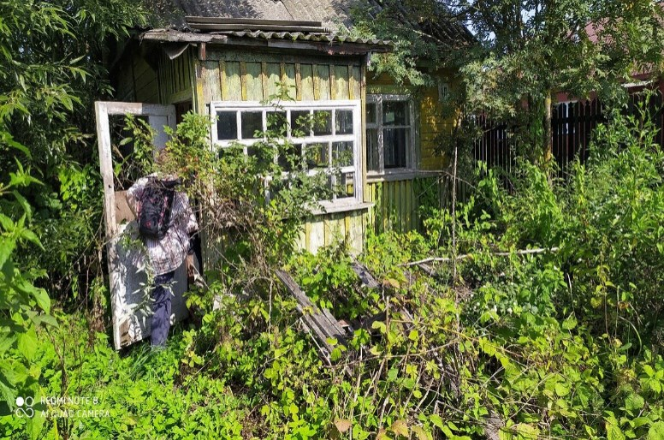
С 01.09.2025 года вступает в силу постановление Правительства РФ от 31.05.2025 № 826, которым утвержден перечень признаков неиспользования земельных участвок из состава земель населенных пунктов, садовых и огродных земельных участков. Документ содержит критерии, которые позволят оценить используются ли земельные участки в соответтсвии с целевым назначением или нет.

В перечне основных признаков:

- захламление более чем 50 процентов площади земельного участка предметами, не связанными с его использованием в соответствии с целевым назначением и разрешенным использованием, или загрязнение указанной площади земельного участка отходами производства и потребления, в том числе твердыми коммунальными отходами, а также зарастание более половины территории сорными растениями высотой более одного метра;

– отсутствие на земельном участке, предназначенном для индивидуального жилищного строительства, в течении 7 и более лет индивидуального жилого дома, право на который зарегистрировано в соответствии с законом (есть исключения);

– наличие на земельном участке, не являющихся самовольными постройками зданий, сооружений, у которых в совокупности разрушены крыша, стены, отсутствуют окна или стекла на окнах, при условии, что правообладатель земельного участка не приступил к выполнению работ по устранению указанных обстоятельств в течение одного года и более со дня их выявления (есть исключения).

Признаки неиспользования земельных участков из состава земель населенных пунктов, садовых земельных участков и огородных земельных участков не применяются:

– если на основании судебного акта или акта уполномоченного органа наложен арест, запрет на использование земельного участка в соответствии с его целевым назначением и (или) разрешенным использованием;

– в течение времени, когда земельный участок не мог быть использован по целевому назначению из-за стихийных бедствий или ввиду иных обстоятельств, исключающих такое использование.

Постановление Правительства РФ действует до 1 сентября 2031 года.

Прокуратура Новосибирской области

